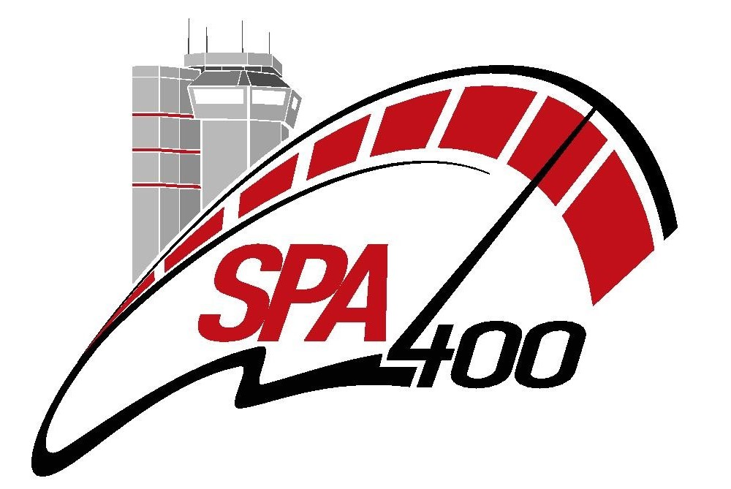
Media accreditatie aanvraagformulier
Spa 400 – 13-14-15 april 2018

NAAM:
VOORNAAM:
ADRES:
GEBOORTEDATUM:
NUMMER INDETITEITSKAART:
E-MAIL:
GSM

FUNCTIE: JOURNALIST - FOTROGRAAF - CAMERAMAN
(keuze omcirkelen)

MEDIA :
TYPE: Geschreven pers - Magazine - Tv - Video - Radio - Internet
(keuze omcirkelen)
ADRES MEDIA:
Hoofdredacteur:
TEL:
E-MAIL:

Ondergetekende voert zijn activiteiten op het circuit van Spa-Francorchamps op eigen initiatief en op eigen verantwoordelijkheid uit. Ik erken de risico’s verbonden aan deze activiteit.

Ik doe afstand voor mezelf en mijn rechthebbenden van alle gerechtelijke stappen tegen: de eigenaar en uitbater van de omloop, de organisatoren van de meeting, de deelnemers en gebruikers van de omloop, de gebruikers en eigenaars van de deelnemende wagens, de vrijwilligers op de omloop, de verzekeraars van allen hier opgesomd voor alle materiële en niet-materiële schade. In geval van overlijden is deze afstand van verhaal ook van kracht voor alle nabestaanden, mijn familie en verzekeraars.

Ik ben verantwoordelijk voor alle schade aangericht door mezelf of waar ik verantwoordelijk voor ben.
Ik bevestig in het bezit te zijn van een verzekering burgerlijke aansprakelijkheid (attest verplicht) op eigen naam of via de VZW waar ik voor werk.
Ik heb kennis genomen van de geldende reglementen en zal ook zonder inbreuk respecteren. Ik verklaar ook dat alle gegevens hier correct zijn.

Ik zorg ook voor de publicatie van een artikel of fotoreportage van het evenement.

Datum en handtekening voorafgegaan door gelezen en goedgekeurd.

- Het formulier moet volledig ingevuld zijn.
- Een formulier per persoon voor het geheel van de meeting.
- De media-aanvragen dienen te gebeuren op papier met hoofding van de uitgave of idem voor foto-agentschappen. Handtekening van de hoofdredacteur is vereist.
- Alle aanvragen voor freelance medewerkers moeten gebeuren op briefhoofd van opdrachtgever. Een kopie van de perskaart en een attest van de burgerlijke aansprakelijkheidsverzekering zijn vereist.
- Een kopie van de bevestigingsmail en een waarborg van 50 euro voor de fotovest zijn vereist.
- De procedure van de uitreiking van de accreditaties volgt ten laatste op 10 april 2018

Terug te sturen aan vfranssen@cybernet.be
Voor 10/04/2018

